十三、學生申訴
- 流程圖：
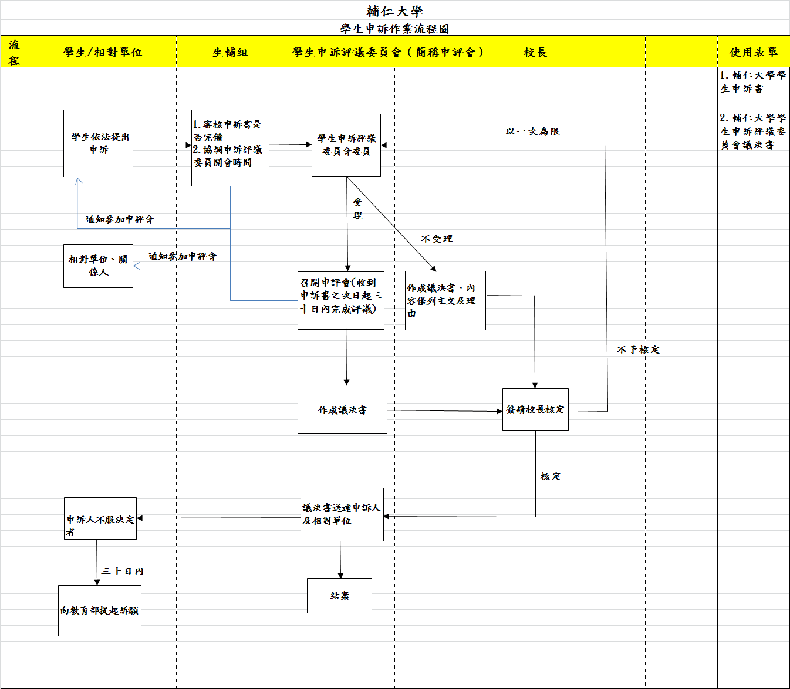
- 作業程序：
  - 學生得依本校申訴處理辦法經由學生事務處向申評會提出申訴。
  - 提起申訴後，業務承辦人員先行審核申訴書是否完備。
  - 協調申訴評議委員開會時間、地點。
  - 簽請召開學生申訴評議委員會議，由至少五位委員逕行評議程序。
  - 受理。召開申評會，對申訴案進行評議並通知申訴人、原單位之代表及關係人到場說明。並於收到申訴書之次日起三十日內完成評議。
  - 不受理。作成議決書，內容僅列主文及理由。
  - 議決書簽請校長核定。
  - 相對單位認有牴觸法令或窒礙難行者，陳報校長，校長認為有理由者，得移請申評會再議，並以一次為限。
  - 經校長核定後，將評議書送達申訴人及相對單位。
  - 申訴人不服決定者，得自申訴評議書送達次日起三十日內，繕具訴願書，檢附學校申訴評議決定書，經學校向教育部提起訴願。

- 控制重點：
  - 提出申訴應以書面為之，並提列具體事實，檢附相關資料。申訴書應載明下列事項：
    - 申訴人或申訴單位及其負責人之姓名、性別、系級、學號、住址及聯絡電話，並簽名蓋章。
    - 原決定單位或關係人之姓名及職稱。
    - 事實及理由。
    - 相關文件及證據。
    - 希望獲得之補救措施。
    - 提出申訴之日期。
  - 申訴案件應於規定時程內完成評議。
  - 對申訴案件應採公平、公正之方式進行評議。
  - 評議決定書應記載下列事項：
    - 雙方當事人之名稱或其負責人之姓名、系級、所屬單位。
    - 議決主文、事實及理由。不受理之申訴案件得不記載事實。
    - 議決書作成之日期。
    - 申訴人『就學校所為行政處分提出申訴』不服決定者，得自申訴評議書送達次日起三十日內，繕具訴願書，檢附學校申訴評議決定書，經學校向教育部提起訴願。
  - 申評會之議決書應由至少四位委員簽名。
  - 申評會之評議決定書經陳校長核定前，應知會原為懲處、措施或決議之單位。
  - 評議決定書應送達申訴人及相對單位。
- 使用表單：
  - 輔仁大學學生申訴書。
- 依據及相關文件：
  - 教育部訂定「大學及專科學校學生申訴案處理原則」。
  - 輔仁大學學生申訴處理辦法。

